דוקומטטציה:

- הסבר לחישוב הביטוי האנליטי:
ביטוי זה מתייחס למקרה הפרטי בו אין שדה חשמלי המופעל בתוך הספקטרומטר, וכן למקרה בו אין fringe fields הזולגים אל מחוץ סספרטורמטר וכן כאשר השדה המגנטי אחיד במרחב.

בשלב זה אני מציג סקיצה דו מיימדית של תמונת החתך של הספרטורמטר:
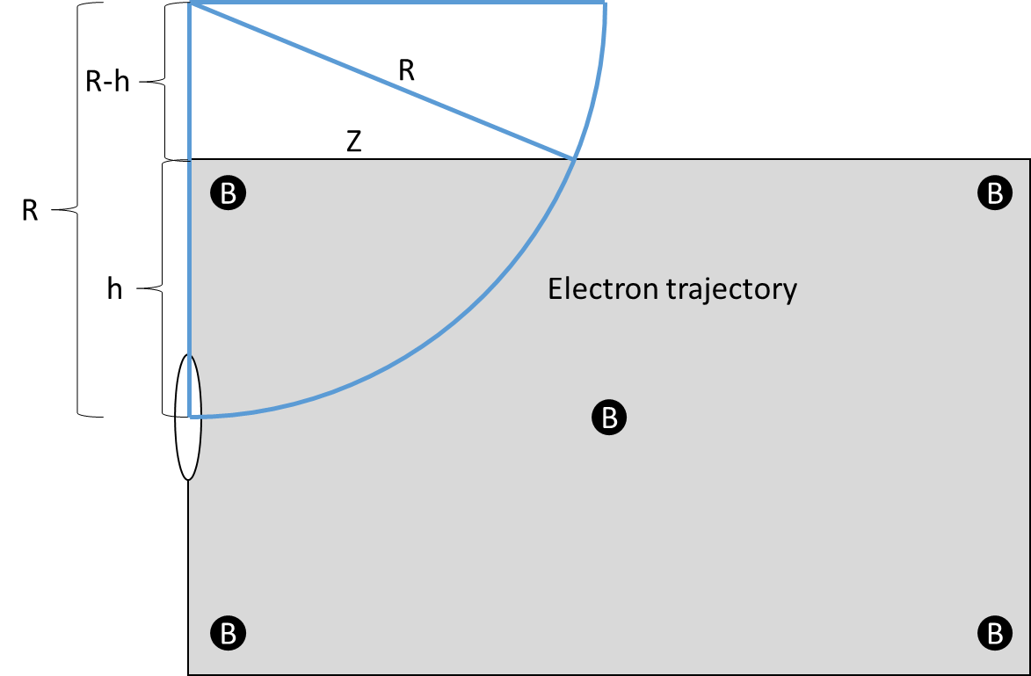

כאשר $\vec{B}$ הוא שדה מגנטי קבוע המושרה בתוך הספקטרומטר
$h$ הוא גובה הספקטרומטר אליו מתייחסים כפרמטר ידוע
$z$ זהו העומק אליו הגיע האלקטרון בתוך הספקטרומטר
$R$ הינו רדיוס לרמור היחסותי המוגדר כ: $\vec{R}=\frac{mv_{⊥}}{γqB}$ כאשר $m$ הנר מסת החלקיק, $q$ מטען החלקיק, $γ=1 /\sqrt{1-v^{2}/c^{2}}$ הוא פקטור לורנץ, ו $v_{⊥}$ הינו המהירות המשקיתי של החלקיק.

$$z=\sqrt{2Rh-h^{2}}$$
מאחר ובסימולציה אנו יודעים את האנרגיות של החלקיקים הנכנסים, ורוצים למצוא לאן הם יגיעו בתןך הספקטרומטר נציב את $R$ ונקבל את הקשר בין המהירות ההתחלתית של החלקיק לבין עומק החדירה של האלקטרון בתוך בהסקטרומטר:

$$z=\sqrt{2\frac{mv_{⊥}}{γqB}h-h^{2}}$$
- אויילר + חישובי רונגה קוטה

ידוע לנו שכוח לורמנץ מוגדר כ:
$$\vec{F}=q\vec{E}+q\vec{v}×\vec{B}$$
כאשר $\vec{E}$ ו $\vec{B}$ הינם השדות חשמלי והמגנטי בהתאמה $\vec{v}$ הינה המהירות הרגעית של החלקיק

כמו כן, ידוע כי $F=dp/dt$. מאחר ואנו עוסקים במהירויות יחסותיות: $p=γmv$

במידה ומופעל שדה חשמלי בתוך הספקטרומטר אנרגיית החלקיק משתנה והשדה החשמלי מבצע עבודה על החלקיק – לכן גם $γ$ משתמנה בכל רגע ורגע.

$$\frac{dp}{dt}=\frac{d}{dt}\left(γmv\right)=\frac{dγ}{dt}mv+γm\frac{dv}{dt}$$

על מנת למצוא את השינוי הרגעי של $γ$ נזכר ביחסות פרטית שבה מוגדר:
$$E=γmc^{2}⇒dE/dt=dγ/dt mc^{2}$$
כאשר ניתן להראות ש $\frac{dE}{dt}≡P=\vec{F}⋅\vec{v}$ כאשר $\vec{F}=q\vec{E}$
מכך מקבלים:
$$dγ/dt=q\left(\vec{E}⋅\vec{v}\right)⋅\vec{v}/mc^{2}$$

נציב את הביטוי במשוואה הכללית, ונמצא את הביטוי המלא לשינוי במהירות:

$$\frac{dv}{dt}=\frac{q}{γm}\left(\vec{E}+\vec{v}×\vec{B}-\frac{1}{c^{2}}\left(\vec{E}⋅\vec{v}\right)⋅\vec{v}\right)$$

